Ключевые корректировки:
- Трек 3 - обсудить, что за чем идет (в процессе ИИ-ФА-Продажи-ФМ-Автоматизация)
- Курс “Эксперт по оцифровке на таблицах” убрала модуль 7 - как из навыков сделать услуги (это будет в системных продажах). ФА не убираю, так как услуга внедрения будет неполноценной без этого навыка. Практикум будет в качестве углубленного изучения анализа
- Курс “Автоматизация” Убрала модуль 6 про финанализ, на этом этапе они его уже прошли, модуль 8 как из навыков сделать услуги (это будет в системных продажах)
- Эксперт по оцифровке - не совсем честно, что этого не будет у 2 и 3 уровня. Предложение - открывать на системных продажах в качестве базы знаний, на которую смогут опираться и чувствовать себя увереннее на этапе выполнения обязательств
- Системные продажи - нужен ли 7 модуль? Я бы сделала его без обязательных ДЗ или с пометкой “ДЛЯ ОПЫТНЫХ ФИНАНСИСТОВ”

Верхнее меню:
Что входит | Как обучаться | 8 курсов в 1 клубе | Цены и тарифы | Отзывы | Контакты
Отдельно кнопка Вступить в клуб
Логотип - https://drive.google.com/file/d/1piRvx2jYYrfI3T5aoLKXAJCRbq9O5F_Q/view?usp=sharing

Блок 1
Образовательный клуб финансового аутсорсинга
ЯХОНТ (на клубе ЯХОНТ можно к букве О прицепить камушек Яхонт красно-розового цвета)
Профессиональная среда, где вы построите карьеру финансиста частной практики через готовые решения, индивидуальный трек развития, систему обучения и поддержку для роста.
Результат — твердые навыки учёта, востребованные услуги, стабильный поток клиентов, применение ИИ и автоматизации для высокой эффективности работы (это можно в рамочку/подложку)
Кнопка Вступить в клуб (ведет на блок Цены и тарифы)
Кнопка Что входит? (ведет на блок Как проходит обучение)
Картинка (справа):
Екатерина Яхонтова https://drive.google.com/file/d/1CTuoVLUbElRcTO58rv0EAuIZ_6nIU8yF/view?usp=sharing
Надпись:
Екатерина Яхонтова
Финансист с 18-летним опытом в финансах и экономике, основатель клуба финансового аутсорсинга, автор обучений, которые прошли 1000+ специалистов
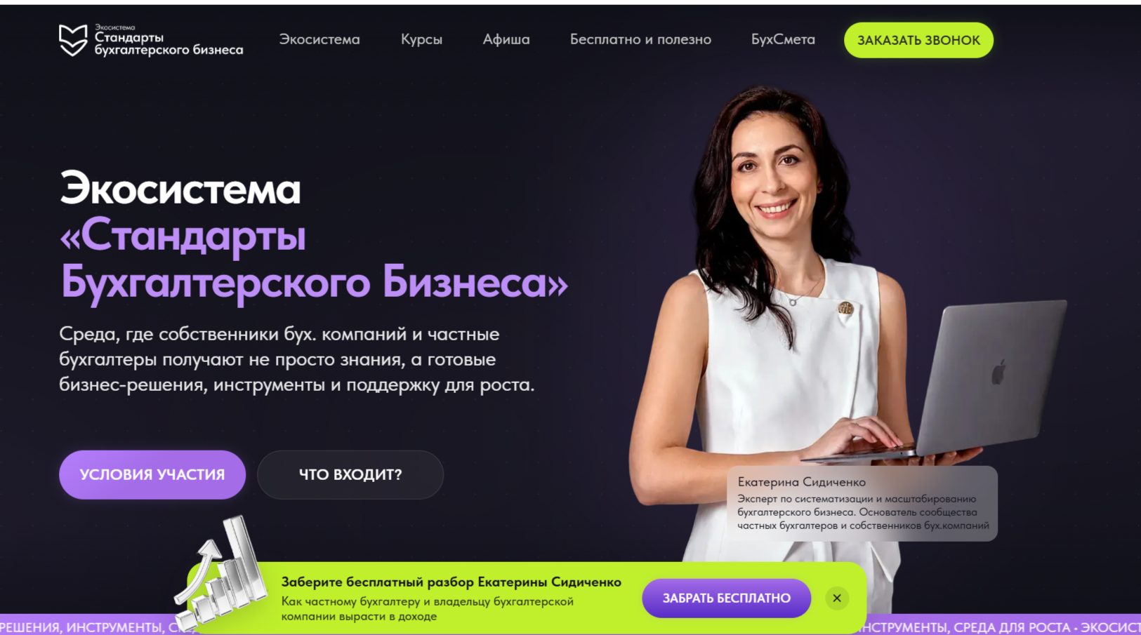
прототип

Блок 2 Что такое клуб
Картинка прототип
8 кнопочек в 2 ряда по 4 на компе, по 2 кнопочки в 4 ряда на телефоне. Каждый блок кликабельный. В левом нижнем углу есть стрелочка
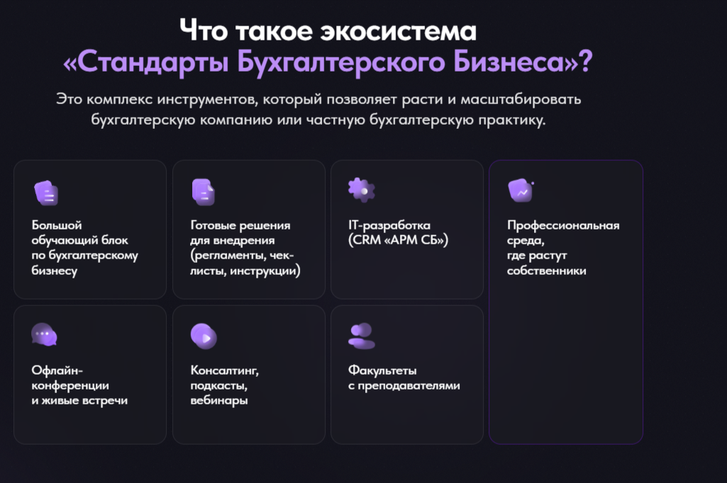
Что такое клуб финансового аутсорсинга “Яхонт”?
Это место, где за 5000 рублей в месяц вы получите то, что на рынке стоит сотни тысяч рублей
(нажмите на блок, чтобы узнать подробнее)
8 обучающих курсов
Которые прошли 1000+ человек, 97% получили сильный результат
250 + практических уроков
С заданиями как в реальных проектах
300+ готовых инструментов
Таблицы, шаблоны, ИИ-агенты, промты, скрипты и многое другое
Индивидуальный трек обучения
По итогам тестирования на входе в клуб
Мастер-классы с приглашенными экспертами
Финучет, HR, развитие соцсетей, финмодели, психология и др.
Созвоны с Екатериной Яхонтовой
4 раза в месяц по программам обучающих курсов
Чат вакансий
Регулярно пополняется, чтобы вы не тратили время на самостоятельные поиски
Профессиональное сообщество, где есть обмен опытом и нет конкуренции
Поддерживающее окружение коллег, возможность получить поддержку и взгляд со стороны на вашу ситуацию

Блок 3 Аудитория
4 блока по 2 в ряду
Кому точно надо быть в клубе?
Бухгалтер, главбух, экономист
- Выгорели от скучных однотипных задач, доход не соответствует нагрузке и ответственности
- Хотите полностью или частично перейти в финучет
- Не понимаете с чего начать
В клубе вы сможете:
- Переквалифицироваться в финансиста частной практики
- Получить твердые навыки финучета и понимание, где найти первых клиентов
- Не сойти с дистанции из-за “а вдруг не получится” и “без большого опыта и кейсов никто не будет со мной работать”
Финансист в найме
- Устали работать за троих, а зарабатывать за одного
- Мечтаете перейти на аутсорс, но страшно потерять “стабильный доход” в найме
- Хотите подтянуть профессиональные навыки и разобраться, где и как найти клиентов
В клубе вы сможете:
- Научиться самостоятельно вести проекты от подписания договора до итоговой встречи
- Выстроить систему привлечения клиентов и ежемесячно получать заявки
- Перейти на аутсорс с поддержкой от меня и коллег на всем пути
Финансист на аутсорсе
- Клиентов то густо, то пусто
- Чувствуете себя слабее коллег по навыкам, качеству и скорости работы
- Не хватает профессионального окружения, где можно быстро получить ответ на любой вопрос и обменяться опытом
В клубе вы сможете:
- Внедрить нейросети и автоматизацию в работу, чтобы выйти из операционки и заниматься тем, что приносит деньги вам и результат клиенту
- Повысить конкурентоспособность на рынке и стать специалистом, у которого всегда есть клиенты
- Развиваться в окружении коллег, с поддержкой и обратной связью
Финансовый менеджер, финаналитик
- Уперлись в потолок по доходу и должности
- Надоело быть “операционщиком”, которого легко заменить
- Хотите дорасти до функционала финансиста и работать на себя
В клубе вы сможете:
- Научиться профессионально внедрять финучет в реальный бизнес
- Сформировать сильные услуги, за которые готовы дорого платить
- Использовать проверенные способы привлечения клиентов

Блок 4 Как проходит обучение
Я бы сделала в формате блоков
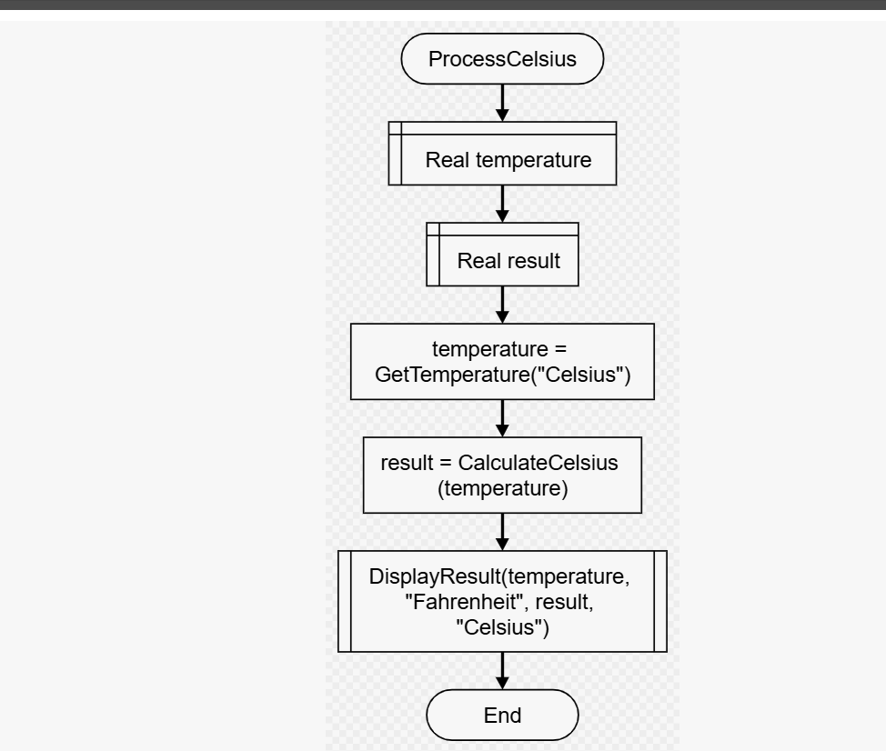
В мобильной версии точно так, в компьютерной лучше по горизонтали
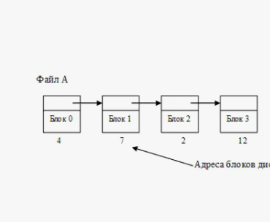
Ваш путь в клубе
Этап 1
Вступить в клуб
Выбор периода вступления, оплата
Вы можете вступить клуб на 1,3 или 6 месяцев. Чем больше период вступления, тем выгоднее условия и больше возможностей внутри клуба.
Кнопка “Вступить в клуб”
Этап 2
Доступ к боту, каналу и сообществу клуба
Бот клуба — ваш источник информации, напоминания о предстоящих событиях, быстрая обратная связь от эксперта, контроль доступов к обучению и другим ресурсам.
Канал — информационная среда, где каждый день выходят подкасты, разборы кейсов, экспертные публикации, статьи, информация о мастер-классах и обновлениях клуба.
Все необходимое, чтобы вы быстро включились в работу, регулярно получали материалы для работы и были в курсе событий
Сообщество — это профессиональное окружение, где вы растете быстрее, чем в одиночку. Здесь быстро приходят ответы на любые вопросы, обратная связь помогает справляться с нестандартными задачами, а энергия единомышленников даёт мощный импульс двигаться вперёд. Формат - закрытый чат в Телеграм.
Чат структурирован по тематическим разделам: обучение, общение, вакансии. Четно, понятно, ничего лишнего.
Этап 3
Тестирование и индивидуальный трек обучения
1.После оплаты клуба и активации подписки в боте вы получаете доступ к обучающей платформе
2. Проходите тестирование на определение ваших навыков.
3. По итогам тестирования вы попадаете на 1 из 3 треков обучения. Каждый трек - набор курсов, которые открываются в определенной последовательности. Последовательность определена согласно вашим навыкам, вы проходите курсы друг за другом, без хаоса и расфокуса.
Этап 4 Обучение по вашему личному треку
Трек 1. Специалист
Вы на старте пути в управленческий учёт. Возможно, вы бухгалтер, который хочет расти, или финансист без чёткой системы и сильной базы в отчётах. Ваша задача — выстроить фундамент, найти первых клиентов и начать зарабатывать на своих знаниях.

Последовательность курсов: (я бы сделала раскрывающимся списком и сбоку значком

- Эксперт по оцифровке бизнеса
- Системные продажи для финансиста
- Нейросети для финансиста
- Практикум по финансовому анализу
- Создание финансовых моделей с 0
- Автоматизация управленческого учета
Трек 2. Профессионал
Вы уверенно работаете с управленческим учётом, но ИИ почти не используете. Именно здесь ваша точка роста — нейросети и автоматизация освободят время и увеличат количество клиентов без роста нагрузки.
Последовательность курсов:
- Нейросети для финансиста
- Системные продажи для финансиста
- Практикум по финансовому анализу
- Создание финансовых моделей с 0
- Автоматизация управленческого учета
Трек 3. Эксперт
Вы — опытный финансист, который уверенно внедряет управленческий учёт и использует ИИ в работе. Ваша точка роста — повысить ценность и стоимость своих услуг за счёт навыков финансового анализа и финансового моделирования, а также выстроить систему привлечения клиентов, при которой уже Вы выбираете, с кем работать.
Последовательность курсов:
- Практикум по финансовому анализу
- Создание финансовых моделей с 0
- Системные продажи для финансиста
- Нейросети для финансиста
- Автоматизация управленческого учета
*курсы “Первые деньги без паники” и “Google-таблицы для финансистов” по умолчанию сразу открываются после оплаты клуба
Кнопка “Смотреть наполнение курсов”
Этап 5. Мастер-классы, разборы, эфиры
Каждый месяц вы получаете:
4 мастер-класса с приглашенными экспертами
4 встречи со Екатериной на курсах
2 разбора с Екатериной на тарифах “Любитель” (3 месяца) и “Мастер”
График проведения мероприятий вы получаете заранее 1 числа месяца. События проходят в одни и те же дни и время, поэтому вы легко сможете внести их в ваше расписание

Блок 5 курсы
1 КЛУБ = 8 КУРСОВ
“За 7 лет я прошла путь от главбуха в найме до финансиста на аутсорсе с доходом более 500 000 рублей на услугах финучета со своей командой. Свой опыт я передала 1000+ специалистам. И весь этот опыт и знания нельзя уместить в 1 курс.
Поэтому вы получаете доступ ко всем моим курсам, каждый из которых закрывает 1 конкретный этап развития в финансовом аутсорсинге. Курсы открываются ПОСЛЕДОВАТЕЛЬНО, согласно вашему треку”
(это взять в рамочку, кавычки и сбоку сделать кругляшок с фото Екатерины и подписью: Екатерина Яхонтова, основатель клуба “ЯХОНТ”

Что входит в каждый курс? Смотрите ниже
Далее сделать открывающиеся разделы (8 разделов) как на сайте, можно в 2 ряда по 4 кнопки https://yahontovafinance.ru/finansist_kurs
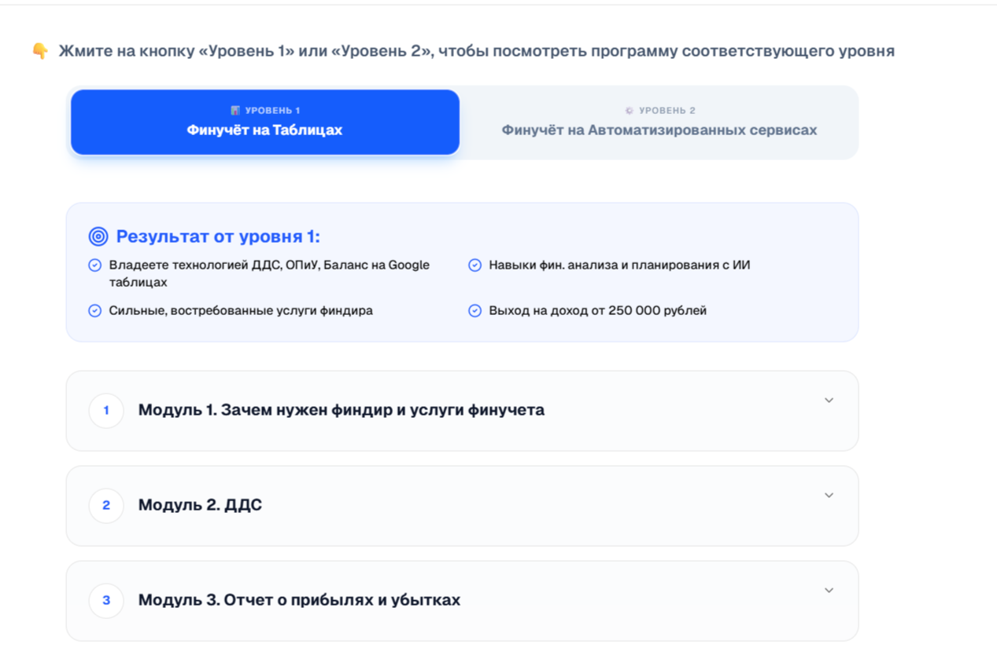
Кнопки:
- Эксперт по оцифровке бизнеса
- Системные продажи для финансиста
- Нейросети для финансиста
- Практикум по финансовому анализу
- Создание финансовых моделей с 0
- Автоматизация учета в Финтабло и Планфакт
- Googlе таблицы для финансистов
- Первые деньги без паники

Эксперт по оцифровке бизнеса
Результат курса: вы профессионально внедряете отчеты ДДС, ОПиУ, Баланс на Google-таблицах, умеете анализировать показатели и на основе их давать рекомендации клиенту. Ваших навыков достаточно, чтобы брать клиентов на услугу внедрения управленческого учет.
Рекомендованный срок обучения: 8 недель

Программа:
Модуль 1. Зачем нужен финдир и услуги финучета
УРОКИ:
- Роль финансового директора на аутсорсе
- Диагностика клиента как первый этап продажи
- Как продать услугу управленческого учета через боли и потребности клиента
- Организация работы на удаленке
- О чём договориться с клиентом до начала работы

РЕЗУЛЬТАТ:
Знаете, зачем клиенту услуги финучета, как эти услуги продать и как выстроить работу на этапе оказания услуг. Готовы получать твердую базу, чтобы потом ее применить на реальных проектах.

Модуль 2. Отчет ДДС
УРОКИ:
- Составление справочника для ДДС (теория)
- Платежный календарь: внедрение и назначение
- Подробные шаги внедрения отчета клиенту
- Настройка взаимосвязи Платежного календаря с ДДС

РЕЗУЛЬТАТ:
Получите навык ведения ДДС и организации его сбора. Навык формирования платежного календаря и понимание, какие боли можно закрыть платежным календарем.

Модуль 3. Отчет о прибылях и убытках
УРОКИ:
- Отчет ОПИУ (PnL) и его назначение
- Учет кредитов и налогов
- Окончательная сборка ОПИУ
- Зарплатная ведомость и учет основных средств
- Учёт сделок. ДДС как источник информации

РЕЗУЛЬТАТ:
Получите навык составления Отчета о Прибылях и Убытках. Поймете какие цели и задачи решает отчет о прибылях и убытках.

Модуль 4. Управленческий баланс

УРОКИ:
- Зачем управленческий баланс бизнесу и его источники информации
- Как добиться сходимости баланса
- Сбор первого управленческого Баланса
- Оборотный капитал, что это и как им управлять

РЕЗУЛЬТАТ:
Получите навык составления Управленческого Баланса.

Модуль 5. Финансовый Анализ ИИ-технологии
УРОКИ:
- Виды финансового анализа: вертикальный и горизонтальный
- Показатели ликвидности и финансовой устойчивости
- Структура промпта для финансового анализа
- Гамма краткий обзор инструмента
- Факторный и план-фактный анализ. Практика выполнения
- Презентация итогов финансового анализа клиенту
- Практикум: анализ отчёта
- Практикум: собираем презентацию под клиента

РЕЗУЛЬТАТ:
Навык проведения финансового анализа всех отчетов по всех вариантах. Навык проводить финанализ при помощи ИИ.

Системные продажи для финансиста ИИ-технологии
Результат курса: у вас сформированы сильные и понятные услуги, упакована экспертность (соцсети, резюме, анкета на HH.RU, коммерческое предложение) и кейсы. Вы получаете 3-5 заявок в месяц, переговоры с потенциальными клиентами в 8 из 10 случаев заканчиваются подписанием договора.
Рекомендованный срок обучения: 6 недель

ПРОГРАММА
Модуль 1 . Вводный
Уроки:
1. Приветствие от автора
2. Точка А. Постановка цели
3. Зачем финансист нужен бизнесу? Глазами предпринимателя
4. Зачем бухгалтер нужен бизнесу? Глазами предпринимателя
Инструменты:
· Чек-лист самодиагностики "Точка А"
· Конспекты уроков
· Чек-лист "Зачем финдир бизнесу"
· Чек-лист "Зачем бухгалтер бизнесу"
Результат:
Оцифровали точку А, поставили понятную достижимую цель, настроены работать на результат.
Модуль 2. Услуги, упаковка, цены
Уроки:
- Зачем финансисту личный бренд
- Как подготовиться к привлечению клиентов
- Анализ рынка и целевой аудитории с ИИ
- Формирование услуг
- Упаковка экспертности
- Упаковка экспертности с ИИ
- Упаковка услуг с ИИ
- Ценообразование
Инструменты:
· Промт для составления продающего резюме
· Промт для составления описания профиля, промты для написания постов о вас, ваших услугах
· Промт для упаковки кейсов (на базе ваших данных о проекте)
· Промт для составления структуры продающей презентации
· Инструкция по оформлению презентации с помощью ИИ сервиса Gamma
· Промты для упаковки услуг
· Образец упаковки услуг
· Презентация упакованных услуг в Gamma
· Калькулятор стоимости услуг финансиста
Результат:
Вы понятны и заметны потенциальным клиентам. Еще до знакомства вас воспринимают как сильного эксперта, которому можно доверять. Ваши услуги нужны рынку и за них готовы достойно платить, без "а почему такая цена".
Модуль 3. Продажи: базовый пакет инструментов для успешного старта
Уроки:
- Юридические аспекты работы на аутсорсе
- Проведение диагностики и переговоры с ИИ
- Скрипт продаж для входящих заявок по телефону и в переписке
- Скрипт привлечения клиентов по партнерке
- Страхи и ошибки в продажах
- Отработка возражений
Инструменты:
· Шаблон договора с инструкцией по применению таблицы
· Регистрация ИП через Тинькофф (инструкция)
· Образец диагностической карты (2 шт)
· Чек-лист для диагностики клиента
· Скрипт продаж для входящих заявок по телефону и в переписке
· Скрипт привлечения клиентов по партнерке
· Таблица отработки возражений
Результат:
Чувствуете себя уверенно на продающих встречах и в переписке. Вас не трясет от мысли о том, что надо продавать себя и свои услуги. Знаете, как довести клиента до подписания договора и оплаты на встрече и согласовать юридически безопасные условия сотрудничества.

Модуль 4. Поиск клиентов: с 0 до 3-5 заявок в месяц
Уроки:
- HH.RU
- Сарафанное радио
- Партнерская программа
- Привлечение клиентов в соцсетях: что реально работает с учетом ограничений?
- Чаты в телеграм
- Запуск Телеграм канала с 0
- Как с 0 набрать аудиторию в соцсетях и превратить ее в клиентов
- Организация привлечения клиентов: от хаоса к ежедневным действиям и результатам.
Инструменты:
· Промт для упаковки профиля на ХХ.РУ
· Скрипт для отклика на вакансию на ХХ.РУ
· Пример резюме для ХХ.РУ
· Шаблон договора о передаче клиентов по партнерке
· Шаблон базы партнеров
· КП для партнеров
· Промты для продающих постов
· Контент-стратегия для телеграм канала с помощью ИИ
· ИИ для создания фотосессии
· Общая схема прогрева от "подписался" до "оставил заявку и купил"
· Список чатов, где сидят потенциальные клиенты
· Скрипт сообщения, чтобы написать клиенту первым
· Пример встраивания привлечения клиентов в рабочий график
Результат:
Запустили 4-5 каналов привлечения клиентов, стабильно получаете 5-6 заявок на ваши услуги в месяц, вышли на ежемесячных доход, который вас устраивает, но можно больше. Привлечение клиентов занимает 1 час в день, вас это не тяготит, основную часть работ делает ИИ.

Модуль 5. Клиенты через личный бренд: когда за ваше имя платят дорого
Уроки:
- Статьи и публикации с ИИ: где и о чем писать, чтобы вас заметили потенциальные клиенты
- Воронка клиентов с Инстаграм*
- Взаимная реклама
- Бизнес-мероприятия
- Бизнес-сообщества и клубы по подписке
- Выступления с ИИ
Инструменты:
· Гайд по созданию статей
· Промты для написания статей
· Схема воронки в Нельзяграм
· Инструкция "Как создавать Reels", которые приносят подписчиков и заявки
· Список источников бизнес-мероприятий
· Промты для создания сценария выступления
Результат:
Клиенты идут на ваше имя, доверяют с первых секунд. За ваше имя платят дороже, чем за услуги "ноу-нейм" коллег. Вам открывается сегмент высокочековых клиентов.
Модуль 6. Техники переговоров: как зарабатывать больше и отстаивать свои условия сотрудничества
Инструменты:
· Скрипт "Призыв закрыть финансовые обязательства"
· Скрипт "Сначала долг, потом новые задачи"
· Скрипт "Запрос повышения через демонстрацию вклада"
· Скрипт "Смягчение условий + отсылка к рынку".
· Скрипт "Повышение оплаты труда из-за переработки"
· Скрипт "Снижение нагрузки согласно договору".
· Скрипт для старта диалога "Персонализация + комплимент"
· Скрипт "Предложение ценности, а не просто услуги".
· Скрипт "Снятие отговорок через готовые варианты решения.
· Скрипт "Запрос на изменение формата работы через демонстрацию выгоды"
· Скрипт "Сотрудничество с потенциальным работодателем/клиентом на ваших условиях".
Уроки:
- Как просить долг за неоплаченный труд и не работать бесплатно
- Запрос на повышение оплаты в найме и на аутсорсе
- Работа на износ и переработки. Как договориться о повышении оплаты или снижении нагрузки
- Холодные продажи: как написать клиенту первым, чтобы он был заинтересован в работе с вами?
- Как договориться на аутсорс, если в вакансии написано "найм"
- Клиент на встрече сказал "да", после встречи молчит. Что делать?
Результат:
пометка "найм" в вакансии больше не приговор, знаете, как договориться работать на ваших условиях. Умеете согласовывать повышение цен, расставляете границы с клиентом, оплата соответствует вашей нагрузке и вы ее получаете вовремя.
Модуль 7
Команда и делегирование
Инструменты:
· Финмодель для масштабирования
· Оргструктура команды
· Опросник по организации команды
· Промт для создания вашей технологии оказания услуг
· Промт "Оформление инструкций"
· Промт "Обучение команды"
· Промт "Карта развития команды"
Уроки:
- Финмодель команды или как не остаться без денег
- Структура команды
- Как упаковать ваши знания в методологию
- Поиск помощника/сотрудника, коммуникация команды и клиента
Результат:
Из аутсорсера-одиночки превратились в эксперта со своей командой. Вы занимаетесь стратегией, переговорами с клиентами, и задачами, которые сильнее всего влияют на прибыль, за оказание услуг и задачи попроще отвечают коллеги.

Нейросети для финансиста
Результаты модуля: вы применяете ИИ в работе ежедневно на уровне привычки и делегируете им всю операционку, освобождая 4 часа рабочего времени. За счет высокой эффективности и качества проделанной работы клиенты выбирают вас, а не коллег без навыков ИИ.
Рекомендованный срок обучения: 6 недель
Программа:
Модуль 1. Базовые возможности ИИ
Уроки:
1. Обзор инструментов GPT, Машарпт, Gemini
2. Безопасность, конфиденциальность, этика
3. Что такое промпт: анатомия запроса
4. Диагностика: где у тебя рутинные задачи?
5. Промпты под задачи финансиста: отчёт, КП, пост
Инструменты:
- Чек-лист нейросетей
- Чек-лист хорошего промпта
- Шаблон для анализа рутинных задач
- Гугл-таблица шаблонов готовых промптов

Результат:Четкая структура работы с ИИ. Безопасно, без риска слить данные. ИИ больше не пишет ерунду. Свобода от задач, которые никто не любит.
Модуль 2. Работа с документацией
Уроки:
1. Урок по работе с шаблонами документа
2. Проверка договоров и выявление рисков
3. Проведение сверок при помощи ИИ
4. Сверка ЕНС при помощи ИИ
5. Обработка требований ИФНС через ИИ
6. Сверка актов взаиморасчётов с ИИ
Инструменты:
- Промт: АИ-операционист для работы с шаблонами
- Шаблон документа в .docx
- ИИ-юрист для проверки договоров на риски
- Промт агента для проверки договоров
Результат: обработка документов за минуты, сверка актов, составление договоров происходит за секунды, минимум ошибок.

Модуль 3. Финансовый анализ и ведение отчётов с ИИ
Уроки:
1. Как GPT «читает» отчёт: логика и порядок
2. Написание формул для Гугл и Excel с ИИ
3. Работа с массивами: отчёт за 10 минут, не 3 часа
4. Структура промпта для финансового анализа
5. Практикум: анализ отчёта

Инструменты:
- Инструкция финансового анализа с ИИ
- Промт для написания формул
- Промт для финанализа + готовые примеры
- ИИ Агент для анализа отчётности
- Промт для обработки данных в отчётах
Результат:
Финансовый анализ в 5 раз быстрее. Бухгалтер использует ИИ для анализа налоговой нагрузки — из операциониста становится надёжным партнёром.

Модуль 4. ИИ Маркетинг для финансиста и бухгалтера
Уроки:
1. Анализ аудитории с ИИ
2. Стратегия привлечения клиентов
3. Gamma: краткий обзор инструмента
4. Как работает связка GPT + Gamma
5. Упаковка экспертности
6. Упаковка услуг с ИИ
7. Упаковка кейсов

Инструменты:
- АИ копирайтер
- АИ ассистент «Упаковка кейсов»
- Промт для анализа аудитории
- Промты для упаковки кейсов и услуг
- Промт по упаковке экспертности
Результат:
Ваши услуги упакованы. По первому взгляду на соцсети и профиль предприниматель считывает в вас профессионала.
Модуль 5. Клиенты с соцсетей с ИИ
Уроки:
1. Как вести соцсети с помощью ИИ
2. Контент-стратегия для телеграм-канала
3. Продающие посты с ИИ. Готовые промпты
4. Обзор нейросети для нейрофотосессии
5. Структура промпта для нужного промпта
6. Создаём свой ИИ аватар
7. Как улучшить качество фото
8. Как оживить фотографию

Инструменты:
- Промт для контент-стратегии
- Промпты для постов и сценариев выступлений
- Инструкции по созданию фото и видео с ИИ
Результат:
Регулярные заявки с соцсетей. На контент уходит не более 40 минут в день. Получаете результат в виде потенциальных клиентов.

Модуль 6. Продажи услуг с ИИ
Уроки:
1. Персональный AI-ассистент для операционных задач и продаж
2. Расшифровка встречи и выявление сути
3. Создаём своё КП при помощи ИИ
4. Продающее выступление. Структура.
Инструменты:
- Готовые промты для КП и презентации
- Порядок создания AI-ассистентов для переговоров
- АИ тренер по продажам
- Примеры решения задач с AI-ассистентом
Результат:
Продающие встречи заканчиваются подписанием договора и оплатой. Клиент видит, что вы можете закрыть его боль, и понимает, за что платит.

Модуль 7. Автоматизация управленки при помощи ИИ
Уроки:
1. Парсинг выписок через скрипт ИИ
2. Создание приложения по обработке документов
3. Автоматическая генерация аналитической записки через Telegram
4. Настройка правил для автоматического разнесения операций
5. Настройка автоматизации через ИИ-сервис
Инструменты:
- Промт для аналитической записки
- Шаблон «Журнал операций»
- Промты для автоматизации Excel и Google Таблиц
- Инструкции для автоматического разнесения операций

Результат:
Отчёты заполняются автоматически. Ручное разнесение операций — в прошлом.

Практикум по финансовому анализу ИИ-технологии
Результат курса: вы не просто “строите таблички с показателями”, а выявляете финансовые риски, предлагаете правильные управленческие решения, строите точные прогнозы развития бизнеса. Предприниматели воспринимают вас как партнера в области финансов и готовы работать вдолгую.
Рекомендованный срок обучения: 2 недели
Программа:
Модуль 1: Виды финансового анализа: вертикальный и горизонтальный
Результат: владеете основными видами анализа, умеете анализировать показатели, а не просто “называть цифры”
Модуль 2: Факторный и план-фактный анализ. Практика выполнения. О чем говорят результаты.
Результат: владеете продвинутыми видами финансового анализа, умеете на основании результатов делать точные прогнозы развития бизнеса, оценивать риски и видеть, как каждый фактор влияет на финансы бизнеса.
Модуль 3: Показатели ликвидности и финансовой устойчивости. Как посчитать и о чем они говорят?
Результат: умеете оценить финансовую устойчивость компании, видите, за счет чего можно стабилизировать финансовое положение бизнеса.
Модуль 4: Презентация итогов финансового анализа клиенту. Как презентовать так, чтобы клиент все понял и вместе выработать управленческие решения
Результат: уверенно презентуете клиенту итоги финансового анализа, говорите на одном языке с предпринимателем, ваши рекомендации воспринимают серьезно, в вас видят сильного специалиста-партнера.
Модуль 5: Финансовый анализ с ИИ
- Структура промта для финансового анализа.
- Практикум: анализ отчёта.
- Gamma краткий обзор инструмента для презентации финанализа
- Практикум: собираем презентацию под клиента
Результат: Сокращаете время на анализ в 5 раз, делегируя процессы нейросетям. Владение базой финанализа обязательно.

Создание финансовых моделей с 0
Результат курса: вы строите финансовые модели, которые отражают реальную картину бизнеса, позволяют оценить последствия от каждого принятого решения и вовремя скорректировать планы компании. В вашей продуктовой линейке есть услуга разработки финмодели стоимостью от 70 000 рублей, при включении финмодели в сопровождение его стоимость увеличивается на 20-30%.
Рекомендованный срок обучения: 2недели
Программа:
Урок 1. Знакомство с финансовой моделью
Результат: понимаете, что такое финансовая модель, как она становится инструментом бизнеса и какие вопросы раскрывает.

Урок 2. Сбор данных для финмодели
Результат: умеете проводить интервью с клиентом и собирать данные, даже если кажется, что их нет.

Урок 3. Воронка продаж
Результат: умеете строить и визуализировать структуру выручки.

Урок 4. Переменные и постоянные расходы
Результат: проходите путь от переменных расходов до чистой прибыли, распределяете затраты и определяете ключевые факторы влияния на прибыль.

Урок 5. Оборотный капитал и точка безубыточности
Результат: понимаете влияние оборотного капитала и умеете считать точку безубыточности.

Урок 6. Отчет о движении денег
Результат: составляете ДДС и определяете вероятность кассовых разрывов.

Урок 7. Сборка баланса
Результат: используете формулы для автоматизации, точности и актуальности данных.

Урок 8. Поиск точек роста
Результат: учитесь “играть” с финансовой моделью, видеть скрытые возможности и давать клиенту ценные рекомендации.

Урок 9. Аналитическая записка
Результат: составляете понятную аналитическую записку к финансовой модели по шаблонам и техникам из курса.

Урок 10. Инвестиционные показатели
Результат: разбираетесь в инвестиционных показателях и понимаете, как применять их при построении инвестиционной финансовой модели.

Урок 11. Практика расчета инвестиционных показателей
Результат: строите инвестиционные модели и решаете запросы бизнеса, связанные с финансовым моделированием.

Урок 12. Графики
Результат: отображаете данные в понятном виде, показываете перспективу развития бизнеса и усиливаете услугу наглядной картинкой.

Урок 13. Ценообразование услуг финмоделирования
Результат: понимаете, как установить цену на услугу построения финансовой модели, от чего она зависит и как донести ценность клиенту.

Урок 14. Презентация финансовой модели
Результат: презентуете финансовую модель клиенту так, чтобы он видел важность и ценность вашей аналитической работы.

Автоматизация управленческого учета в Финтабло и ПланФакт
Результат курса: вы внедряете финучёт на Финтабло и ПланФакт, 50%+ задач автоматизированы. В результате автоматизации у вас освободилось 3-4 часа времени в день, которое вы тратите на привлечение и работу с новыми клиентами.
Рекомендованный срок обучения: 8 недель
Программа:
Модуль 1. Зачем нужен финдир и услуги финучета
УРОКИ:
- Роль финансового директора на аутсорсе
- Диагностика клиента как первый этап продажи
- Как обосновать стоимость сервиса и услуги внедрения
- Зачем бизнесу сервисы, если у клиента уже есть 1С
- О чём договориться с клиентом до начала работы
- Партнёрские программы Финтабло и План-Факта

РЕЗУЛЬТАТ:
Знаете, зачем клиенту услуги финучета, как эти услуги продать и как выстроить работу на этапе оказания услуг. Умеете донести ценности ведения проектов на базе сервисов.

Модуль 2. Отчет ДДС в Финтабло и ПланФакте
УРОКИ:
- Что такое ДДС и его источники информации
- ДДС в Финтабло: порядок построения
- Настройка программы и логика работы сервиса ПланФакт
- Настройка программы и логика работы сервиса Финтабло
- Автоматическая сверка оборотов, реализация ДДС в ПланФакт
- ДДС в ПланФакт: порядок построения

РЕЗУЛЬТАТ:
Навык сборки отчета ДДС на базе сервисов Финтабло и ПланФакт.

Модуль 3. Управление денежными потоками и платежный календарь в Финтабло и ПланФакте
УРОКИ:
- Что такое платежный календарь и его назначение
- Как на основании факта спланировать данные и собрать инфу от клиента
- Практика внедрения ПК ПланФакте
- Как проанализировать денежные потоки при помощи ИИ
- Практика внедрения ПК в Финтабло
РЕЗУЛЬТАТ:
Умеете не просто учитывать факт, а помогать клиенту управлять деньгами на опережение.

Модуль 4. ОПиУ в Финтабло и ПланФакте: выручка, расходы, обязательства, налоги
УРОКИ:
- Источники и логика признания. Кассовый и начисленный метод
- Основные средства и НДС. Амортизация, начисление налогов
- Практика построения ОПиУ в ПланФакт
- Расходы и зарплата. Отражение расходов, учёт зарплаты, налогов
- Практика построения ОПиУ в Финтабло

РЕЗУЛЬТАТ:
Навык формирования ОПиУ в сервисах Финтабло и ПланФакт.

Модуль 5. Отчет Баланс на базе сервисов Финтабло и ПланФакт
УРОКИ:
- Зачем бизнесу управленческий баланс
- Логика отражения активов и обязательств
- Типовые ошибки и проверка корректности
- Как Баланс связан с ДДС и ОПиУ
- Настройка Баланса в Финтабло и в ПланФакте

РЕЗУЛЬТАТ:
Навык построения и работы с отчетом Баланс в сервисах.

Модуль 7. Финансовое планирование
УРОКИ:
- Что такое БДДС и БДР
- БДР в Финтабло и ПланФакт
- БДДС в Финтабло и ПланФакт
- Заявки на оплату

РЕЗУЛЬТАТ:
Навык составления БДДС и БДС. Умеете планировать финансы компании в соответствии с целями бизнеса.

Google-таблицы для финансиста
Результат курса: уверенно работаете в Google-таблицах и не сидите часами над формулами.
Рекомендованный срок обучения: 1 неделя
Программа:
МОДУЛЬ 1. Введение в Google-таблицы
Уроки:
1. Приветствие от автора
2. Интерфейс Google Таблиц

МОДУЛЬ 2. Основы работы с данными
Уроки:
1. Перенос данных из Эксель в Google Таблицы и наоборот
2. Как сделать копию файла на свой диск
3. Создание нового листа, формат ячеек
4. Как быстро удалить не нужные знаки которые мешают работу
5. Перенос ячеек/столбцов и их группировка
6. Выпадающие списки в таблице
7. Ошибка в выпадающих списках
8. Фильтрация данных
9. Как использовать примечания, чем они отличаются от комментариев

МОДУЛЬ 3. Формулы и функции
Уроки:
1. Функции ВПР и Индекс+ПОИСКПОЗ
2. Условное форматирование
3. Функции UNIQUE и FILTER
4. Формула ЕСЛИ и МЕСЯЦ
5. Функция СУММЕСЛИМН
6 Функция ТРАНСП

МОДУЛЬ 4. Анализ данных и визуализация
Уроки:
1. Сводные таблицы
2. Графики и диаграммы

МОДУЛЬ 5. Автоматизация
Уроки:
1. Функция IMPORTRANGE

Пакет инструментов “Первые деньги без паники”
Результат: вы умеете продавать услуги на встрече, рассчитывать стоимость работы и без стеснения называть цену. Как итог - быстро продаете услуги 1-2 клиентам, закрываете базовые финансовые потребности и далее развиваетесь без “денег нет, клиент нужен еще вчера”
Рекомендованный срок обучения: 2 недели

Внутри - уроки с инструментами:
1. Шаблоны договоров
— структура
— формулировки
— защита границ ответственности

2. Калькулятор стоимости + видео-разбор
— как считать цену
— как аргументировать
— как не демпинговать

3. Сценарий первой продающей встречи +урок
— какие вопросы задавать
— что не спрашивать
— как выявлять «боль»

4. Чек-лист диагностики клиента
— структура разговора
— логика сбора данных
— фиксация выводов

5. Примеры коммерческих предложений
— структура
— формулировки
— акценты на ценности

6. Урок по упаковке кейсов
— как описывать результаты
— как формулировать ценность
— как усиливать доверие

7. Бонус: ИИ для быстрого КП
— как за 15–20 минут собрать сильное коммерческое предложение
— готовые промты

Кнопка “Забрать все 8 курсов”

БЛОК 6 (дополнительный про курсы, как подблок)
Что важно знать о курсах?
Сильные результаты можно получить только при добросовестном прохождении курсов, соблюдении рекомендованных сроков обучения, выполнении заданий, посещении ZOOM-встреч с Екатериной.
Курсы открываются строго в последовательности вашего трека. Чтобы получить доступ к следующему курсу вы должны завершить текущий курс. Показателем завершения курса является успешное прохождение тестирования и выполнение более 50% заданий. Доступ к пройденным курсам у вас сохраняется все время пребывания в клубе.
Если вы проходите обучение медленнее , чем предполагает программа, по истечению рекомендованного времени на прохождение текущего курса, вам откроется следующий курс.
Проконсультироваться по вопросам обучения в клубе можно здесь:
Кнопка Телеграм: https://t.me/yakhontova_finance
Кнопка МАХ: https://max.ru/u/f9LHodD0cOK4FCCehXDnZVD9DPEf3Pur_Rgmnral_wmHP9O1MFHvQz7C16o

Блок 7
В чем уникальность клуба “Яхонт”
Это не очередная подписка с десятками уроков, которые вы когда-нибудь посмотрите.
Это продуманная система профессионального роста: понятный маршрут, сильное окружение, экспертная поддержка и возможности для развития в профессии и доходе.
1. Индивидуальный трек развития
Вы всегда понимаете, что изучать и куда двигаться дальше
При вступлении в клуб вы проходите тестирование, на основании которого формируется индивидуальный трек обучения.
- Изучаете только актуальные для вас темы
- Не тратите время на уже знакомый материал
- Последовательно осваиваете и внедряете новые инструменты
- Видите свой прогресс и следующую точку роста
Вместо хаотичного обучения — понятный путь к следующему профессиональному уровню.

2. Профессиональное сообщество
Больше не нужно решать рабочие вопросы в одиночку
Вы становитесь частью сообщества финансистов, где есть поддержка, обмен опытом и групповая динамика развития
- Быстрые ответы на вопросы
- Обсуждение сложных ситуаций с коллегами
- Экологичное общение
- Единый Telegram-чат без лишних групп
Не просто чат, а сильное окружение, которое помогает быстрее находить решения и увереннее работать с клиентами.

3. Развитие личного бренда
Ваша экспертность становится заметной
Участники клуба могут выступить спикерами на ежемесячных мастер-классах и поделиться своей экспертизой.
- Повысить узнаваемость среди коллег
- Продемонстрировать профессионализм
- Укрепить экспертный авторитет
- Получить новые знакомства и возможности для сотрудничества
В клубе можно не только учиться, но и заявить о себе как о сильном специалисте.

4. Групповые разборы
Не общие советы, а решение вашей ситуации
При вступлении в клуб на 3 или 6 месяцев вы получаете возможность 2 раза в месяц участвовать в разборах с Екатериной Яхонтовой.
На встрече Екатерина рассматривает ситуацию участника и формирует понятный порядок действий.
- Профессиональный взгляд со стороны
- Конкретные рекомендации
- Пошаговый план действий
- То, что обычно можно получить на платной личной консультации
После разбора вы точно понимаете, что делать дальше.

5. Бонусная система
Ваша активность приносит реальную выгоду
За приглашение коллег, профессиональные достижения и вклад в сообщество вы получаете бонусные рубли.
- Бонусы за приглашение участников
- Поощрение за достижения и активность
- Оплата бонусами продления клуба
Чем активнее вы развиваетесь, тем больше возможностей получаете внутри клуба.

6. Понятная система обучения
Всё необходимое на своём месте
Обучающая платформа — курсы, мастер-классы и учебные материалы.
Информационный канал — подкасты, статьи, экспертные мнения, анонсы и объявления.
Информационный бот — уведомления, напоминания, навигация и помощь технической поддержки.
Единый чат — общение, поддержка и обмен профессиональным опытом.
Вы не тратите время на поиск информации и не переживаете, что пропустили что-то важное.

Блок 8
Чем больше период подписки, тем больше выгоды!
Вступая в клуб на 3 или 6 месяцев, вы получаете:
- Групповые разборы с Екатериной 2 раза в месяц. Уникальная возможность решить ваш запрос, получить практические рекомендации и план действий. Обычная стоимость участия в групповых разборах - 15 000 рублей, вам в рамках тарифа на 3/6 месяцев - бесплатно.
- 7 ИИ-агентов
- ИИ-методолого для упаковки вашей технологии работы
- ИИ-наставник по финансовому аутсорсингу
- ИИ-финансовый аналитик
- ИИ - юрист
- ИИ - тренер по продажам (РОП)
- ИИ - копирайтер
- ИИ - упаковщик кейсов
- Полная дорожная карта выхода на 150, 300 и 500 тыс рублей на аутсорсе: с этапами, инструкциями, задачами, видео-разбором инструмента
- Мастер-класс “Где финдиру найти первых клиентов на аутсорсе и выйти на стабильные 200-300 тыс. рублей?”
- Сниженная стоимость месяца участия

Цены и тарифы
Добавить таймер обратного отсчета:
- До 15.07. 18 мск цена 4000, 11500, 22500
- До 18.07 12:00 мск цена 4500, 12500, 24000
- С 18.07 12.00 мск цена 5000, 13500, 25 500
Тариф “Старт”
- Доступ к клубу на 1 месяц
- 8 курсов - более 250 уроков и 400 инструментов
- Индивидуальный трек обучения
- 4 мастер-класса ежемесячно
- Закрытый Телеграм-канал
- Чат участников
- Чат вакансий
- 7 ИИ-агентов
- Групповые разборы с Екатериной 2 раза в месяц
- 7 ИИ-агентов
- Дорожная карта выхода на 150, 300 и 500 тыс рублей на аутсорсе
- Мастер-класс “Из найма на аутсорс: как финансисту начать работать на себя и не остаться без клиентов”
- Сниженная стоимость месяца участия
5000 рублей/месяц
3500 рублей/месяц
Купить
Тариф “Развитие”
- Доступ к клубу на 3 месяца
- 8 курсов - более 250 уроков и 400 инструментов
- Индивидуальный трек обучения
- 4 мастер-класса ежемесячно
- Закрытый Телеграм-канал
- Чат участников
- Чат вакансий
- 7 ИИ-агентов
- Групповые разборы с Екатериной 2 раза в месяц
- 7 ИИ-агентов
- Дорожная карта выхода на 150, 300 и 500 тыс рублей на аутсорсе
- Мастер-класс “Из найма на аутсорс: как финансисту начать работать на себя и не остаться без клиентов”
- Сниженная стоимость месяца участия
13 500 рублей/3 месяца
11 500 рублей/3 месяца
Купить
Тариф “Прорыв”
- Доступ к клубу на 3 месяца
- 8 курсов - более 250 уроков и 400 инструментов
- Индивидуальный трек обучения
- 4 мастер-класса ежемесячно
- Закрытый Телеграм-канал
- Чат участников
- Чат вакансий
- 7 ИИ-агентов
- Групповые разборы с Екатериной 2 раза в месяц
- 7 ИИ-агентов
- Дорожная карта выхода на 150, 300 и 500 тыс рублей на аутсорсе
- Мастер-класс “Из найма на аутсорс: как финансисту начать работать на себя и не остаться без клиентов”
- Сниженная стоимость месяца участия
25 500 рублей/6 месяцев
22 500 рублей/6 месяцев
Купить

Блок 9
Как оплатить?
По карте
По счету
Долями Яндекс Сплит
В рассрочку - для тарифа на 6 месяцев

Нужна помощь с оплатой?
Напишите мне — помогу во всем разобраться
Кнопка Телеграм: https://t.me/yakhontova_finance
Кнопка МАХ: https://max.ru/u/f9LHodD0cOK4FCCehXDnZVD9DPEf3Pur_Rgmnral_wmHP9O1MFHvQz7C16o

Блок 10
ОТЗЫВЫ
https://drive.google.com/drive/folders/1iQNvYUhuPSTxNZ3bAQ-FBYsqujIHdkHj?usp=drive_link
Прототип:
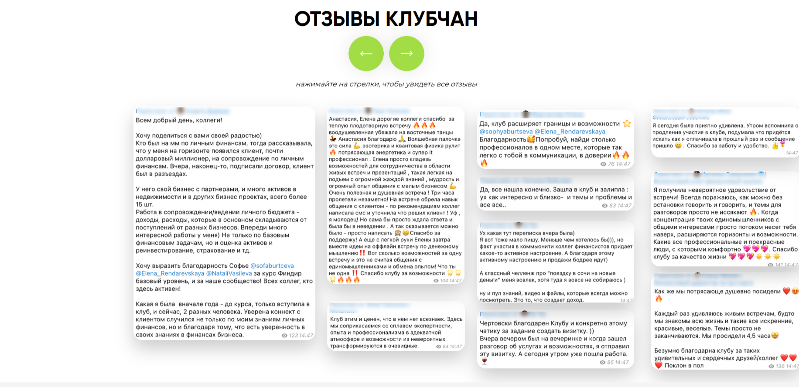

Блок 11
Создатель клуба
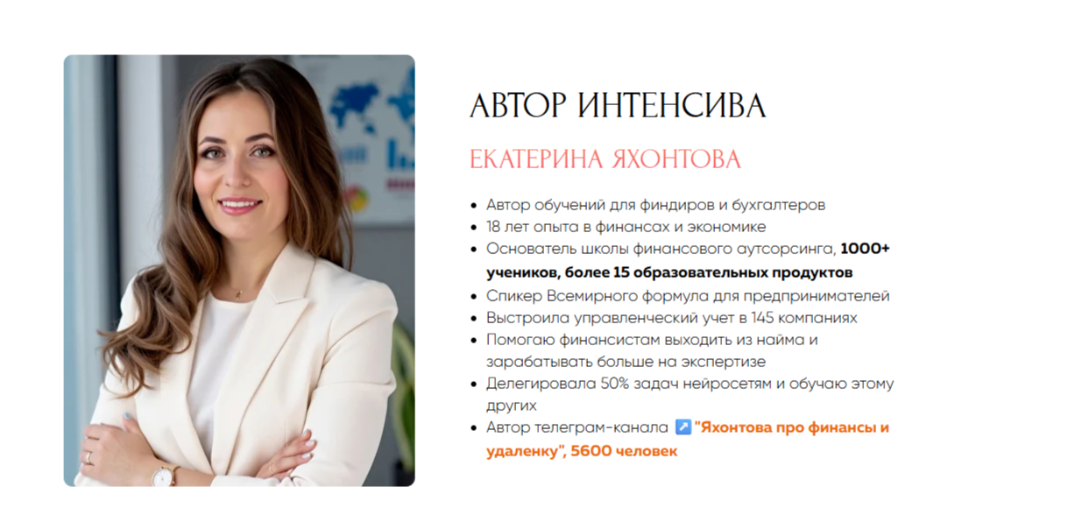

БЛОК 12
Часто задаваемые вопросы
Чем клуб отличается от курсов?
Я оплатил(а) клуб, что дальше?
Почему не открываются все 8 курсов сразу?
Если я не смогу присутствовать на мастер-классах и встречах, будет запись?
Какие способы оплаты доступны?
Будет ли автосписание оплаты?
Как отменить подписку?

БЛОК 13
Остались вопросы?
Напишите мне в личные сообщения
Я помогу разобраться, какой период участия в клубе вам выбрать, как эффективно проходить обучение, отвечу на все вопросы и помогу с оформлением.
Кнопка Телеграм: https://t.me/yakhontova_finance
Кнопка МАХ: https://max.ru/u/f9LHodD0cOK4FCCehXDnZVD9DPEf3Pur_Rgmnral_wmHP9O1MFHvQz7C16o

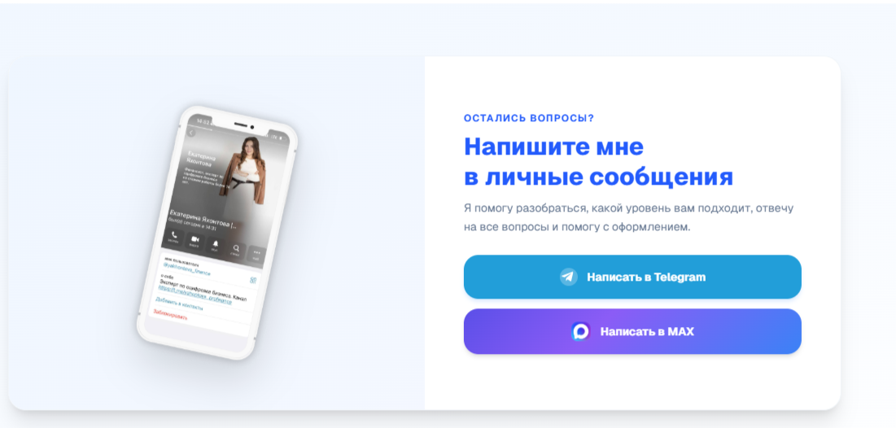

© 2026 Екатерина Яхонтова · Все права защищены
Политика обработки персональных данных https://disk.yandex.ru/i/cmz36rgtz848UA
Согласие на обработку данных https://disk.yandex.ru/i/hG8EL0jriKnSLA
Согласие на рассылку https://disk.yandex.ru/i/2Yby1XfgYDg7fw
Оферта https://docs.google.com/document/d/11xCZ6EPjeCHF3COyhzJj5E2CJygzFyJuGrDh_gkDl2o/edit?usp=sharing

